Bilişim Hizmetleri Daire Başkanlığı Wifi(android) Kurulum Kılavuzu

- Telefonumuzun wifi ayarlarını açtığımızda kurum tarafından sizlere verilen kullanıcı adı ve şifreyi bu ekrana yazıyoruz. Bağlan seçeneği aktif ise doğrudan bağlana tıklayıp bağlanabilirsiniz. Bağlan seçeneğimiz aktif değil ise gelişmiş seçeneklere tıklıyoruz ve 2. Adımdan devam ediyoruz.
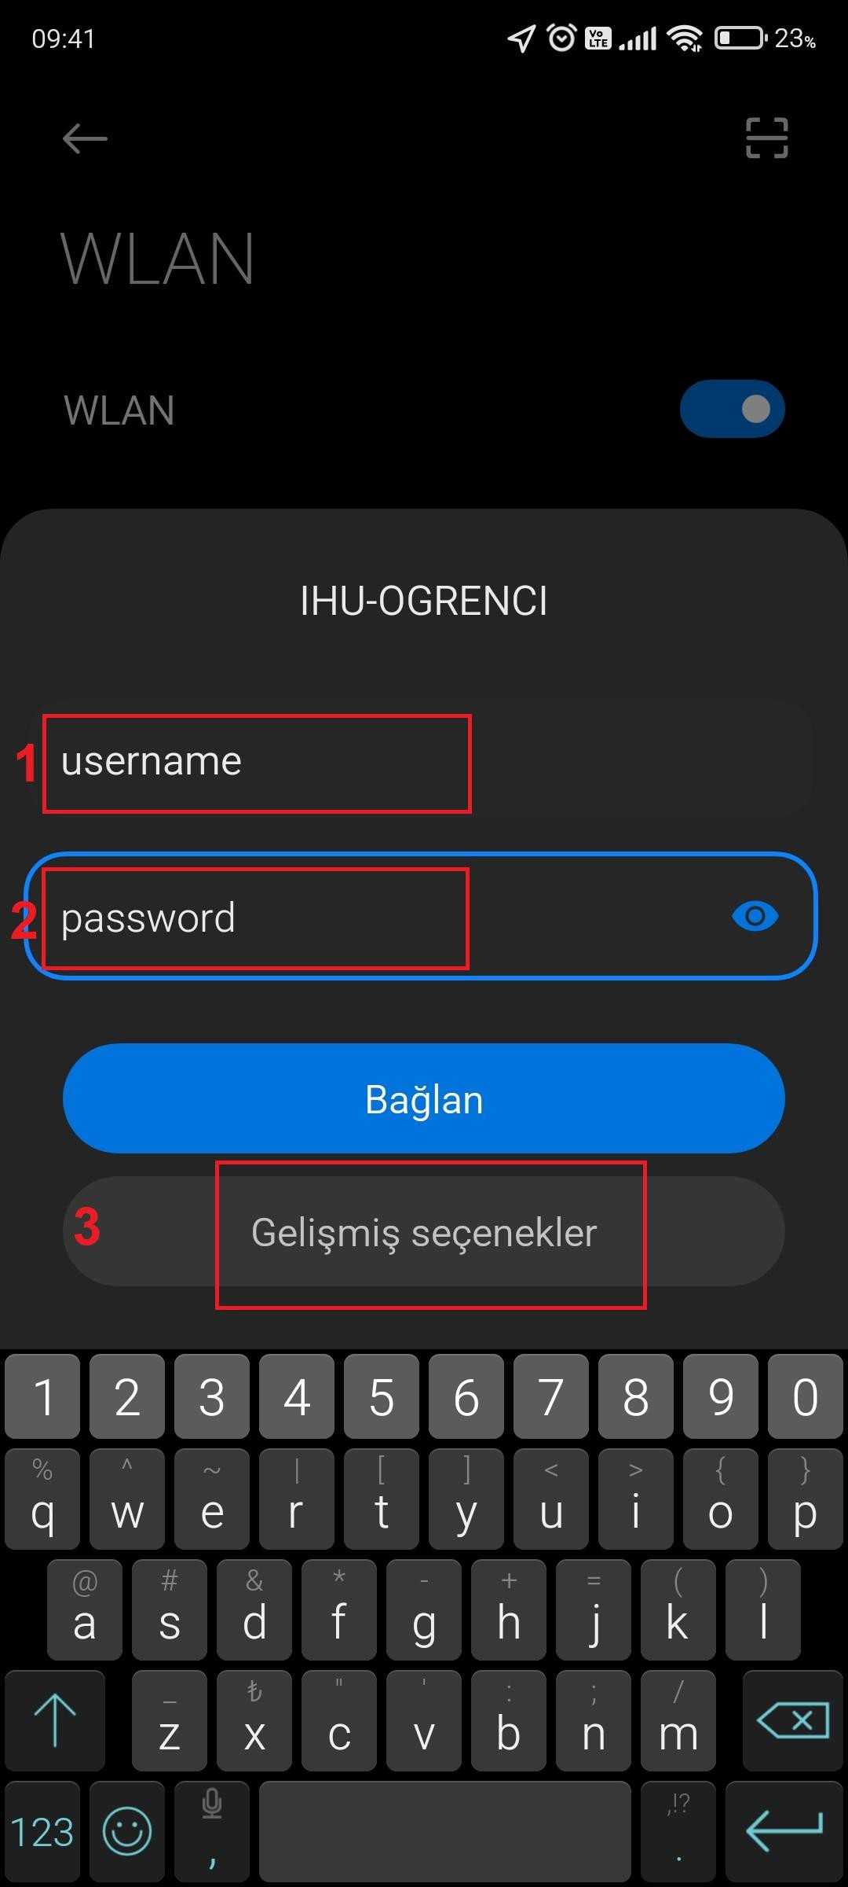

- - Aşağıdaki seçenekleri seçtikten sonrasında bağlan seçeneği aktif görünecek ve sonrasında bağlanabilirsiniz.

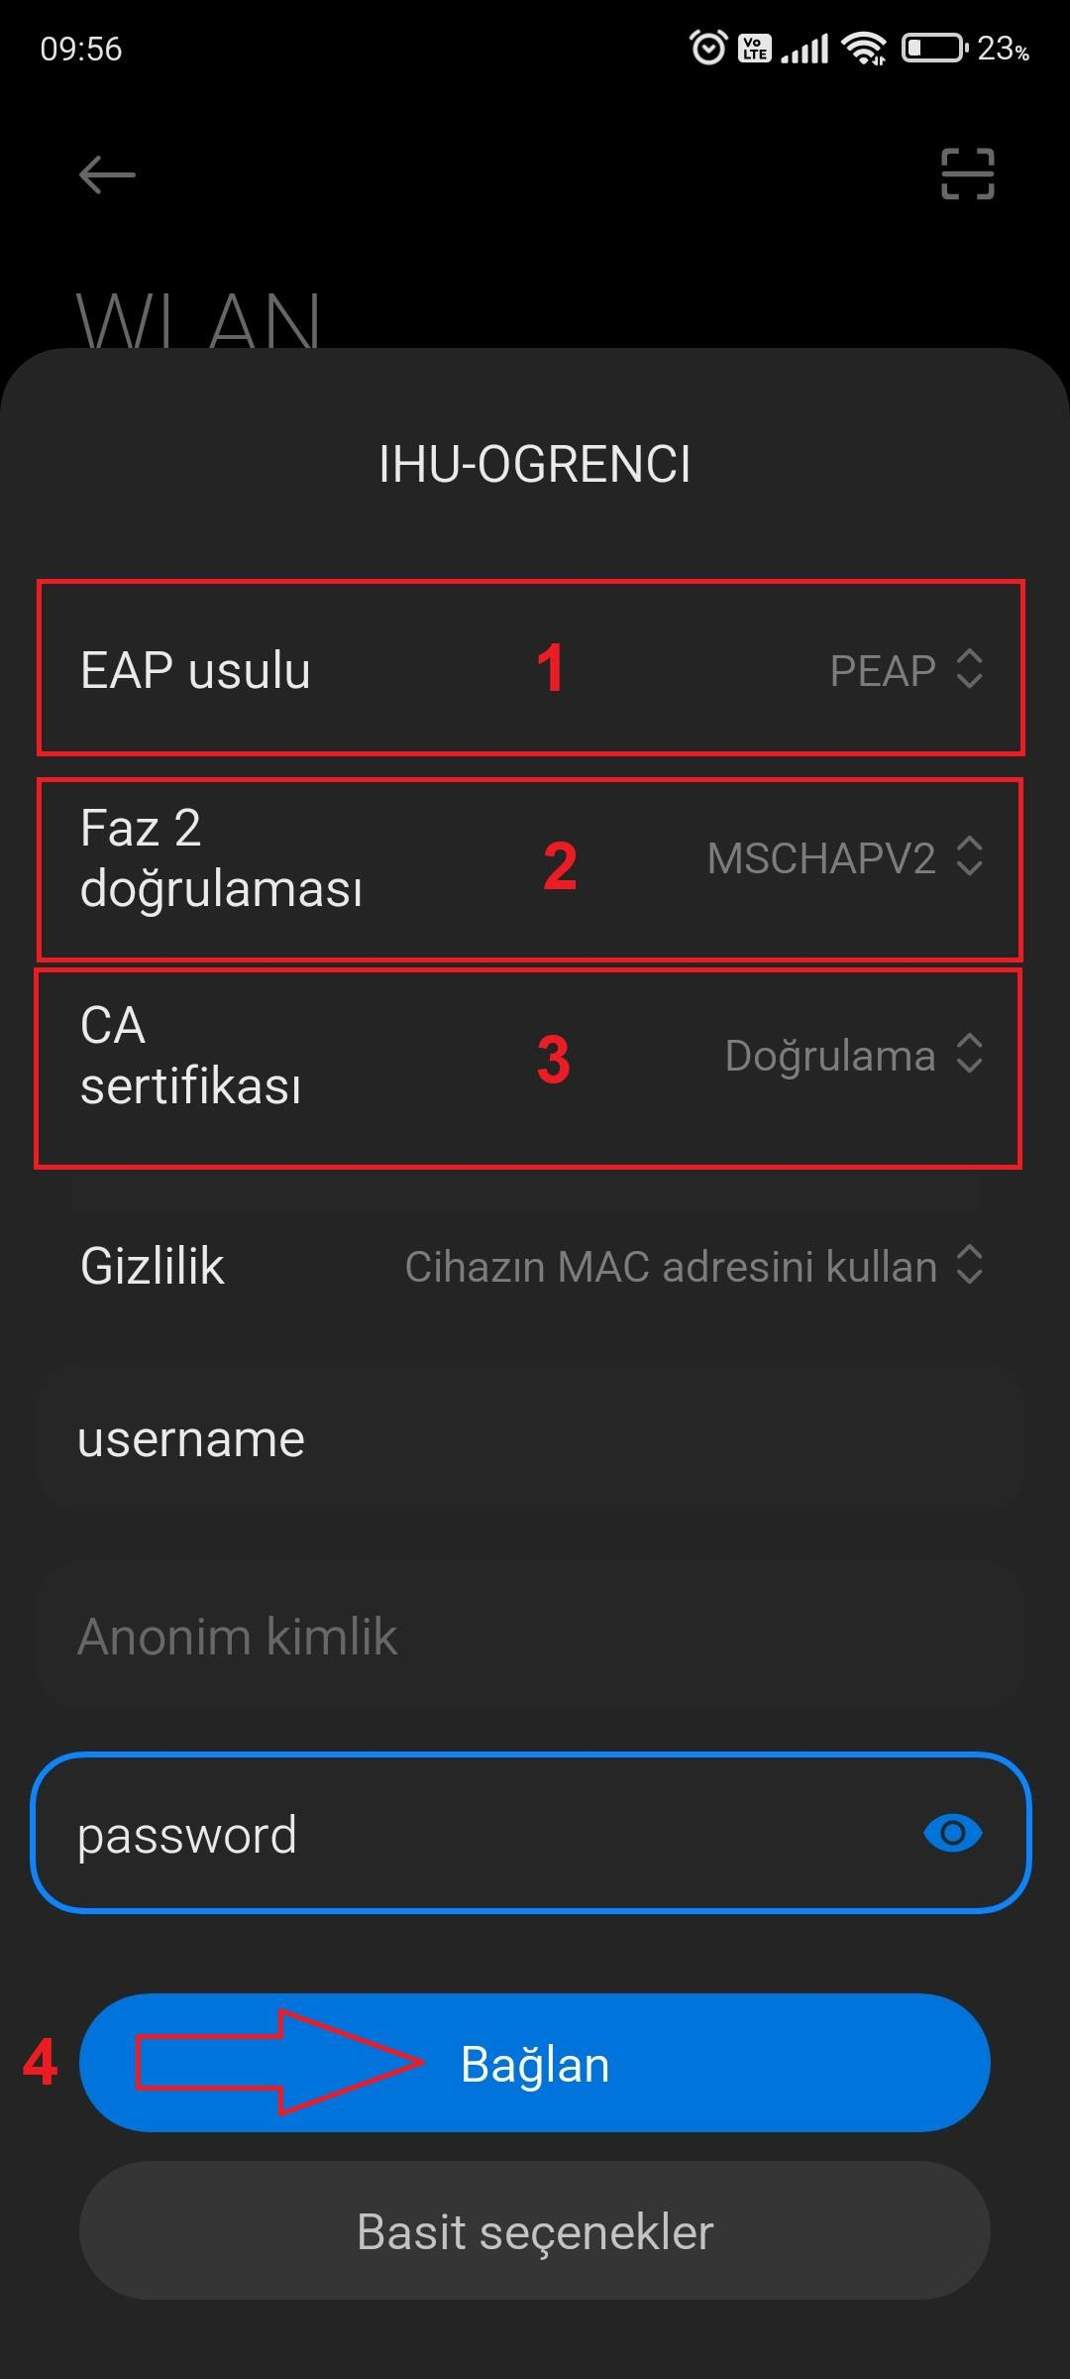

Bağlantı probleminizin devam etmesi halinde Bilişim Hizmetleri Daire Başkanlığı ile iletişime geçebilirsiniz.
Dahili (1219)

